Descriptif pour cahier des charges - Planibel Dark Grey

Caractéristiques
Les principales propriétés lumineuses et thermiques pour une composition Planibel Dark Grey 6mm sont :

- Transmission lumineuse (TL) selon NBN EN 410 : 8%
- Réflexion lumineuse (RL) selon NBN EN 410 : 4%
- Facteur solaire (g) selon NBN EN 410 : 29%

Autres données
- Ce verre dispose d’une Déclaration environnementale de produit (DEP) émise sur la base d’une Analyse du cycle de vie (ACV) complète, conformément aux normes internationales ISO.
- Le Planibel Dark Grey est conforme aux normes NBN EN 572-1 et 2.

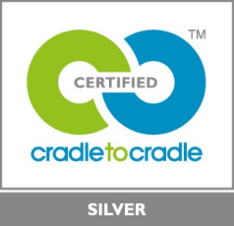 | Le Planibel Dark Grey certifié CradletoCradle Certified™ Silver

